

Documentação

HROADS

|  |  |  |  |  |
| --- | --- | --- | --- | --- |
| Alameda Barão de Limeira, 539 – São Paulo/SP |  |  |  | sp.senai.br |

Giovanni Rodrigues

Murilo Milani

Rafael Pieri

Sumário

1. Resumo 2

Objetivos

1. Descrição do projeto 2

Resumo do projeto

1. Modelagem de Software 3

Modelo Lógico

Modelo Físico

Modelo Conceitual

Cronograma

1. Funcionalidades 5

Web

Mobile

1. Protótipos 6

Web

Mobile

1. Front-End 7
2. Mobile 8
3. Arquitetura do Projeto 9
4. Referências 10

Links

Livros

Resumo

Objetivos

Este documento tem como objetivo demonstrar todas as funcionalidades da plataforma HROADS, que deseja começar a construir o seu próprio jogo de RPG online. Para isto, ele definiu que cada personagem do jogo, possuirá uma classe e que cada classe do jogo irá possuir uma ou mais habilidades, e esta habilidade pertence somente a um tipo de habilidade.

Descrição do projeto

O HROADS tem a principal função de exibir e personalizar a composição das personagens.

Resumo do projeto

O projeto permite adicionar personagens, assim como suas características, sendo classes, habilidades, mana, vida, data de criação, data de atualização, e até mesmo o nome. Assim podendo exibi-los de diversas formas como o cliente desejar.

Modelagem de Software

Esta sessão tende a demonstrar o que será desenvolvido no banco de dados e quais são as suas representações.

Modelo Lógico

O modelo lógico já leva em conta algumas limitações e implementa recursos como adequação de padrão e nomenclatura, define as [chaves primárias e estrangeiras](https://www.luis.blog.br/chave%20primaria-chave-estrangeira-e-candidata.aspx), normalização, integridade referencial, entre outras.

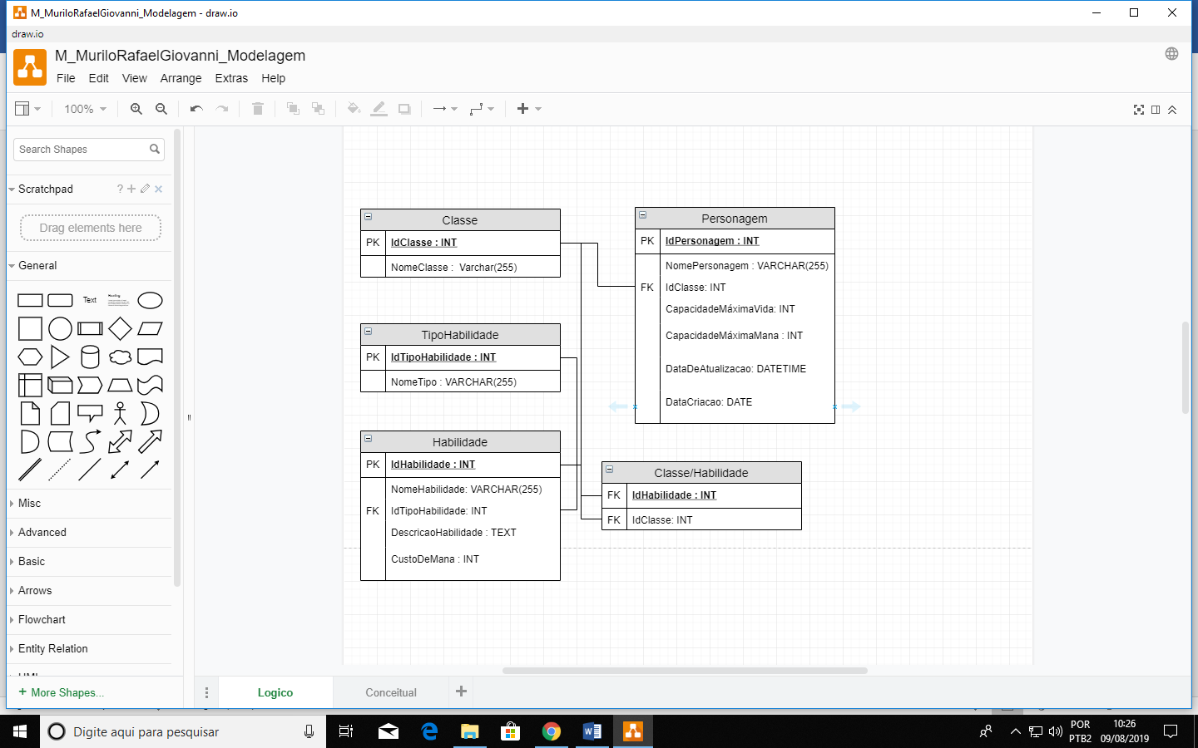

Modelo Físico

O modelo físico é um teste para validar os valores que serão inseridos.

No modelo físico fazemos a modelagem física do modelo de banco de dados. Neste caso leva-se em conta as limitações impostas pelo SGBD escolhido e deve ser criado sempre com base nos exemplos de modelagem de dados produzidos no item anterior, modelo lógico.

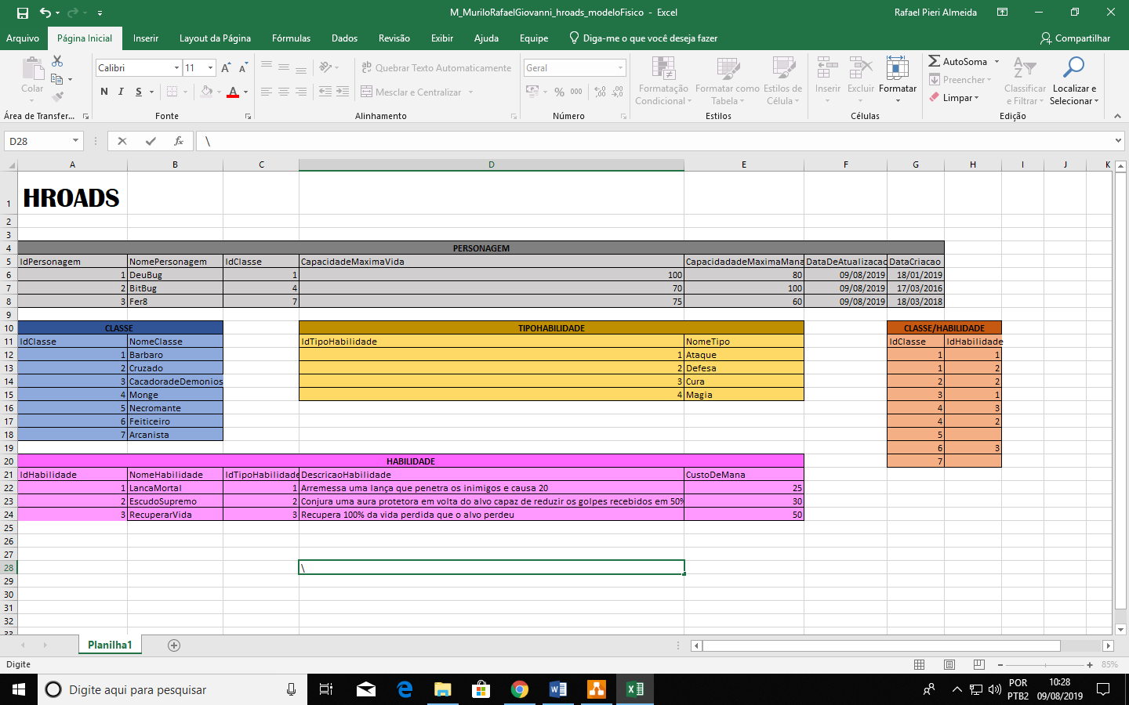

Modelo Conceitual

O modelo conceitual é uma visualização dos “caminhos” que os dados percorrem, assim como as suas cardinalidades. A modelagem conceitual basea-se no mais alto nível e deve ser usada para envolver o cliente, pois o foco aqui é discutir os aspectos do negócio do cliente e não da tecnologia.

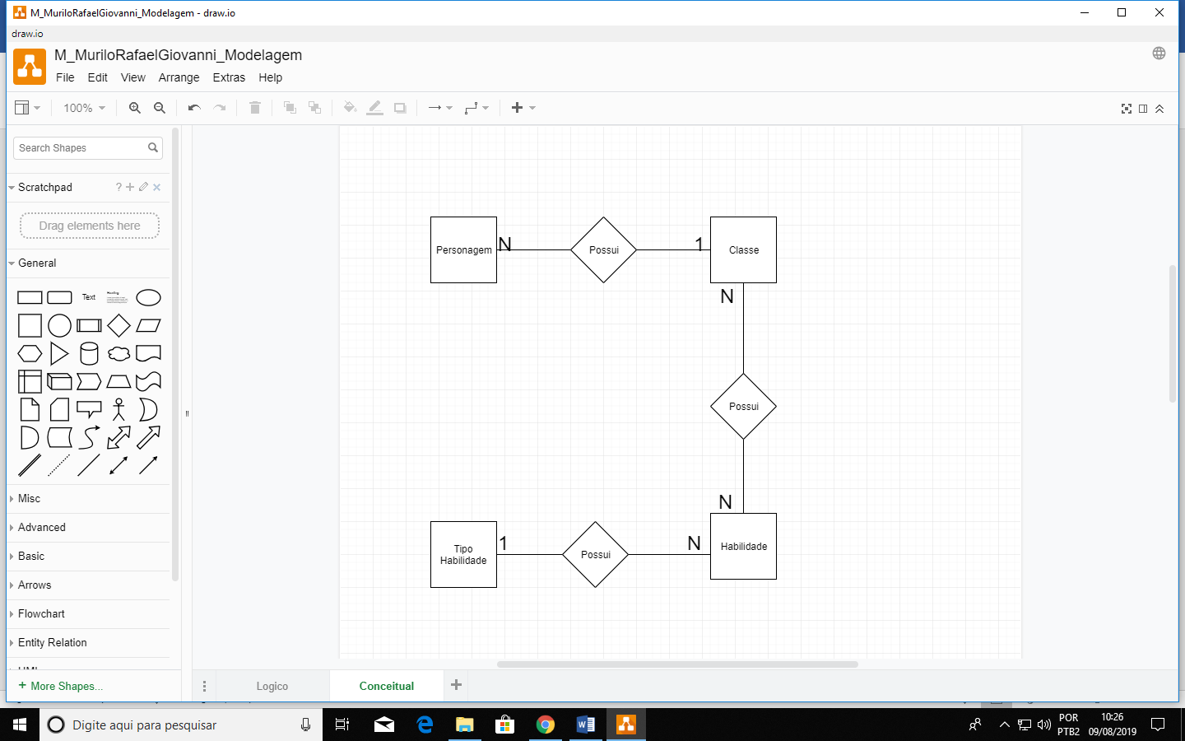

Cronograma

|  | Dia 1 | Dia 2 | Dia 3 | Dia 4 | Dia 5 | Dia 6 | Dia 7 | Dia 8 |
| --- | --- | --- | --- | --- | --- | --- | --- | --- |
| **Modelo Lógico** | FEITO |  |  |  |  |  |  |  |
| **Modelo Físico** | FEITO |  |  |  |  |  |  |  |
| Modelo Conceitual | FEITO |  |  |  |  |  |  |  |

Funcionalidades

Web

Mobile

Protótipos

Web

Mobile

Front-End

Mobile

Arquitetura do Projeto

Referências

Links

Livros